Brojanje novca - do 20 kuna

Ako imate učenika koji ne zna brojati novce, možda ovi materijali mogu pomoći u uvježbavanju. Materijali sigurno neće biti dovoljni sami za sebe; bit će potrebno da i usmeno učeniku pojasnite neke stvari, no nakon što shvati detalje, može ih nastaviti vježbati pismeno (bez vas) pomoću ovog materijala.
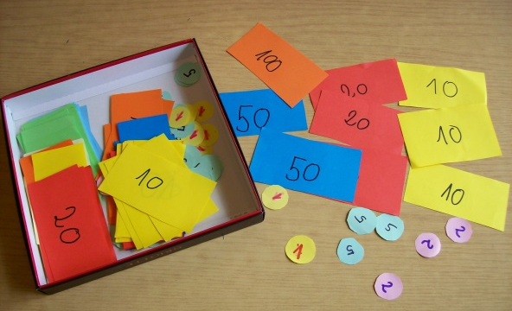
Za uvježbavanje preporučam od papira u boji napraviti kovanice i novčanice, te ih koristiti kod brojanja kuna... (možda Vam i te novčanice može izrezati netko od učenika koji će ih kasnije koristiti).
Ove su novčanice posebno važne za rješavanje 2. zadatka u kojem učenik treba nacrtati sliku koja prikazuje npr. 7 kn. Tada prvo pomoću papirnatih kovanica treba na stol složiti 7 kn, a zatim nacrtati to što je složio...
Ugodnu zabavu! :-)
Antonija Horvatek
Matematika na dlanu
http://www.antonija-horvatek.from.hr/

Brojanje novca - do 20 kn

1. Precrtaj sliku u bilježnicu i pokraj napiši koliko kuna ima na slici:
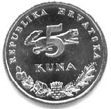
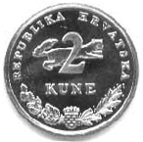
j)
h)
a)
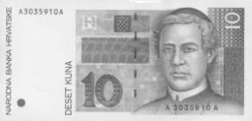
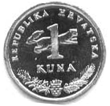

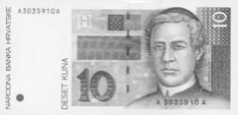
i)
b)

k)

c)
e)

l)

d)

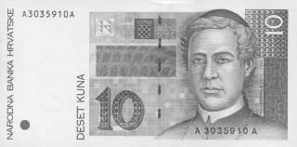
m)

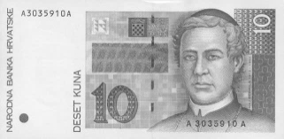
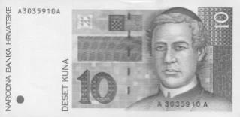
f)
g)
n)
o)
p)

2. Nacrtaj sliku koja prikazuje koliko je kuna zadano. Ako možeš, u svakom zadatku nacrtaj barem 2 ili 3 rješenja (vidi kako je riješen a zadatak):

5

5

5
1
10

2

2

2
a) 16 kn
ili
ili
10

5
1

b) 7 kn, f) 14 kn, j) 18 kn, n) 10 kn, s) 5 kn,
c) 3 kn, g) 6 kn, k) 12 kn, o) 16 kn, t) 2 kn,
d) 15 kn, h) 19 kn, l) 9 kn, p) 8 kn, u) 11 kn.
e) 20 kn, i) 4 kn, m) 17 kn, r) 13 kn,

3. Nacrtaj na koje načine možeš uzeti 10 kuna koristeći kovanice od:
a) 5 kn, c) 1 kn, e) 2 kn i 1 kn,
b) 2 kn, d) 5 kn i 1 kn, f) 5 kn, 2 kn i 1 kn.

4. Precrtaj ove slike u bilježnicu i docrtaj rješenje!
Na računu ti piše koliko na kasi u trgovini trebaš platiti. Vidi sliku koja pokazuje koliko si novaca dao. Nacrtaj sliku koja pokazuje koliko ti blagajnica treba vratiti:
a)
Trebam dobiti:
Ja sam dao:
Na računu piše:

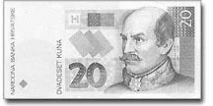
17 kn

Trebam dobiti:
Ja sam dao:
Na računu piše:
b)
20
12 kn

c) Na računu piše: Ja sam dao: Trebam dobiti:
10
6 kn

d) Na računu piše: Ja sam dao: Trebam dobiti:
10
11 kn

5

e) Na računu piše: Ja sam dao: Trebam dobiti:
10
10
11 kn

f) Na računu piše: Ja sam dao: Trebam dobiti:
20
13 kn

g) Na računu piše: Ja sam dao: Trebam dobiti:

5
18 kn
10

5

h) Na računu piše: Ja sam dao: Trebam dobiti:

2
13 kn
10

2

i) Na računu piše: Ja sam dao: Trebam dobiti:
9 kn
20

j) Na računu piše: Ja sam dao: Trebam dobiti:
14 kn
20

k) Na računu piše: Ja sam dao: Trebam dobiti:

2

2

2

2

2

2

2

2

2
17 kn

l) Na računu piše: Ja sam dao: Trebam dobiti:
3 kn
20

m) Na računu piše: Ja sam dao: Trebam dobiti:
10 kn
20

n) Na računu piše: Ja sam dao: Trebam dobiti:

2

5

2
17 kn

2

1

5

o) Na računu piše: Ja sam dao: Trebam dobiti:
20
19 kn

p) Na računu piše: Ja sam dao: Trebam dobiti:
20
6 kn

r) Na računu piše: Ja sam dao: Trebam dobiti:

5

2

2
8 kn

s) Na računu piše: Ja sam dao: Trebam dobiti:

5

5

5
12 kn

t) Na računu piše: Ja sam dao: Trebam dobiti:
12 kn
10
10

u) Na računu piše: Ja sam dao: Trebam dobiti:
4 kn
20

